Miércoles
08
de junio

Segundo de Primaria
Matemáticas

Construyendo mi tabla de multiplicar

Aprendizaje esperado: resuelve problemas de multiplicación con números naturales menores que 10.

Énfasis: comprende el significado de multiplicar dos números de una cifra en el cuadro de multiplicaciones.

¿Qué vamos a aprender?

Comprenderás el significado de multiplicar dos números de una cifra en el cuadro de multiplicaciones.

Para poder comenzar con la sesión, abre tu libro de texto de Matemáticas, en la página 180
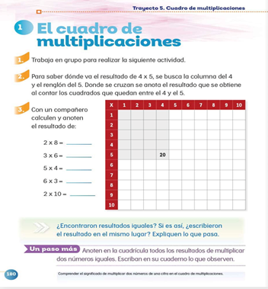
https://libros.conaliteg.gob.mx/20/P2MAA.htm?#page/180
¿Qué hacemos?

La tabla te sirve como apoyo para identificar las multiplicaciones, así te será más sencillo.

Realiza la siguiente actividad.

Rompecabezas.

Te invito a armar un rompecabezas multiplicativo. Pon mucha atención.

Aquí tienes las piezas del rompecabezas.

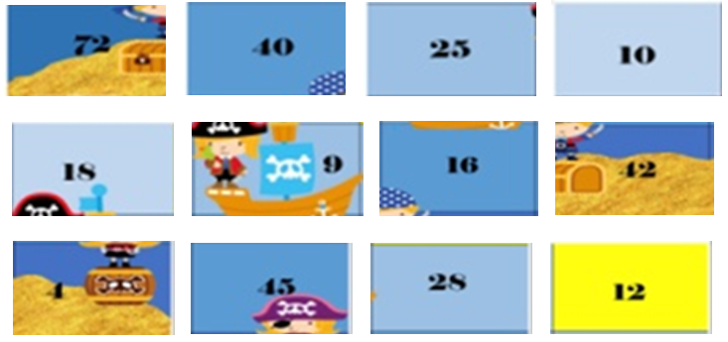

El siguiente tablero contiene algunas multiplicaciones. Resuelve cada una de ellas.

La clave para conocer la figura que se deberá armar con el rompecabezas se encuentra respondiendo cada una de las operaciones del tablero y encontrando las piezas del rompecabezas que correspondan a ese resultado.

Tablero
1 x 10 | 6 x 3 | 6 x 2
5 x 5 | 3 x 3 | 7 x 4
8 x 5 | 4 x 4 | 9 x 5
9 x 8 | 7 x 6 | - x 1

Usa la siguiente “Tabla de Pitágoras” como apoyo para corroborar el resultado.

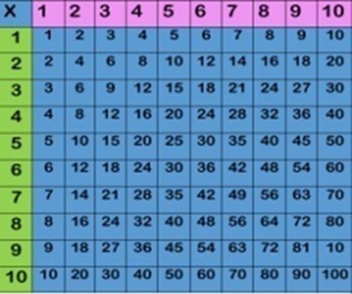

La primera multiplicación es 1 x 10 ¿Cuál es el resultado?

¡Estupendo! Si observas en la “tabla de Pitágoras” podrás corroborar que el resultado es 10

Busca la pieza del rompecabezas con este resultado y colócala en el tablero de multiplicaciones en dónde corresponde.

La siguiente operación es 5 x 5 ¿Puedes mencionar los resultados?

El resultado es 25

De igual manera busca la pieza con el número 25 y colócalo sobre el tablero.

La siguiente multiplicación es: 8 x 5 si verificas en la tabla de Pitágoras, verificarás que el resultado es 40

No olvides buscar la pieza del rompecabezas con el número 40 colócalo en el lugar que corresponda en el tablero.

Ahora busca el resultado de la multiplicación 9 x 8

Si multiplicaste bien y verificaste correctamente en la tabla de Pitágoras, sabrás que el resultado de la multiplicación anterior es 72

Busca la pieza correspondiente del rompecabezas y ponla sobre el tablero.

La siguiente operación es: 6 x 3 del cual el resultado es el número 18

Coloca la pieza de rompecabezas donde corresponda.

Ahora continua tu solo o sola con las multiplicaciones restantes:

3 x 3
4 x 4
7 x 6
6 x 2
7 x 4
9 x 5
4 x 1
No olvides ir identificando los resultados con las piezas del rompecabezas e irlas colocando en donde correspondan en el tablero.

Al final corrobora tu actividad con el siguiente rompecabezas ya concluido.

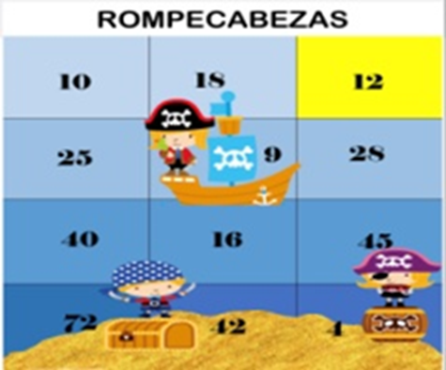

¿Tu rompecabezas quedo igual? Si fue así quiere decir que resolviste satisfactoriamente las multiplicaciones.

Realiza la siguiente actividad Barcos Pirata.

Esta actividad consiste en encontrar el resultado de la operación.

Cuentas con la siguiente tabla de Barcos Piratas.

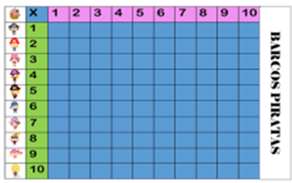

Los siguientes barcos piratas, iras colocando en el tablero cada vez que encuentres el resultado de una operación.

Pon atención a cada una de las tarjetas de operaciones que se te irán mencionando para conocer las coordenadas del barco pirata.

Utiliza la tabla de multiplicar para apoyarte en el resultado de la operación.

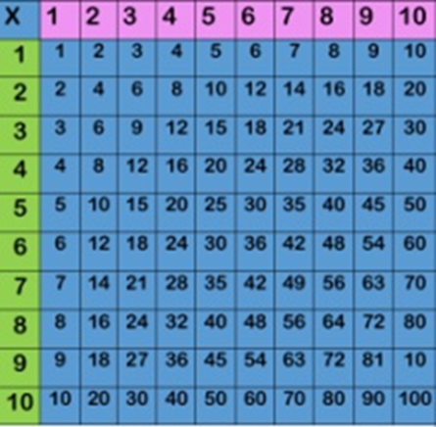

¿Estás lista o listo?

La primera tarjeta tiene la multiplicación 1 x 4
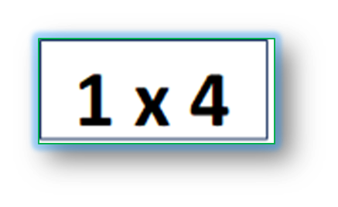
De acuerdo con la tabla el resultado de 1 x 4 es 4

La siguiente tarjeta muestra la multiplicación 2 x 7

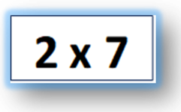
La tabla Pitagórica indica que el resultado de 2 x 7 es 14

La siguiente tarjeta tiene la multiplicación 3 x 5
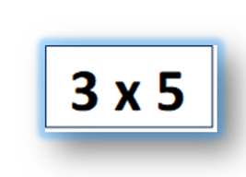
De esta operación el resultado es 15
Encuentra el resultado de la multiplicación 4 x 9
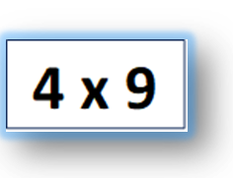
Revisa con cuidado la tabla, en ella podrás saber que el resultado de 4 x 9 es 36

La siguiente tarjeta cuenta con la multiplicación 5 x 6
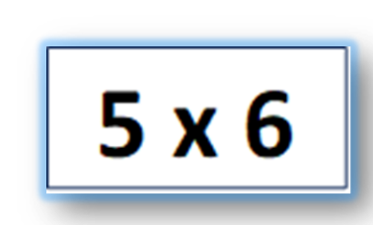

¿Cuál es el resultado de 5 x 6?

Si fuiste observador en la tabla de Pitágoras, te habrás dado cuenta de que el resultado es 30

Observa que la siguiente tarjeta tiene la multiplicación 6 x 3
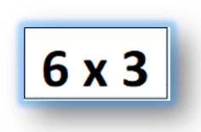

De acuerdo con la tabla el resultado es 18

La siguiente tarjeta, cuenta con la multiplicación 7 x 7

El resultado de 7 x 7 es 49 verifica en tu tabla este resultado.

Observa que la siguiente tarjeta tiene la multiplicación 8 x 4

Si revisas la tabla de Pitágoras, te darás cuenta de que el resultado es 32

La siguiente tarjeta cuenta con la multiplicación 9 x 2
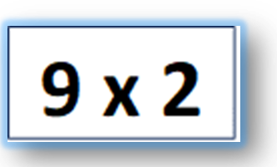

Revisa tu tabla y verifica que el resultado de 9 x 2 sea 18

La última tarjeta tiene la multiplicación 10 x 3
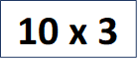
¿Cuál es su resultado?
El resultado es 30

¿Cómo quedo tu tablero de piratas? Comparte el resultado de tu actividad con tu familia y con tus maestros cuando te sea posible.

En esta sesión aprendiste a comprender el significado de multiplicar dos números de una cifra en el cuadro de multiplicaciones.

Si te es posible consulta otros libros y comenta el tema de hoy con tu familia.

¡Buen trabajo!

Gracias por tu esfuerzo.

Para saber más:
Lecturas

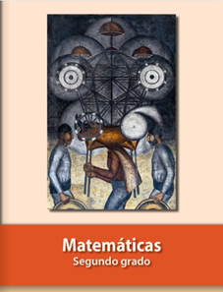
https://libros.conaliteg.gob.mx/P2MAA.htm

